渝新教学〔2022〕10号

重庆市创新教育学会

关于举办重庆市“智能与服务机器人”新专业高质量发展中高职校长研讨会的

通 知

学会会员单位、有关机构：

为全面贯彻教育部关于印发《职业教育专业目录（2021年）》的通知，为培育支撑中国制造、中国创造的高技能人才队伍，职业教育学校将大力发展服务机器人与智能机器人相关专业的建设。为助力学校找准专业定位，把握新形势，服务国家新的战略和新的人才需求，了解专业人才培养目标，明确专业建设工作思路。重庆市创新教育学会将举办中高职“智能与服务机器人”新专业高质量发展中高职校长研讨会。现将有关事项通知如下：

**一、会议主题**

重庆市“智能与服务机器人”新专业高质量发展中高职校长研讨会。

**二、组织单位**

主办单位：重庆市创新教育学会

承办单位：深圳市优必选科技股份有限公司

重庆金叶选机器人有限公司

**三、会议时间**

2022年6月18日（星期六）14：30-18：00。

**四、会议地点**

重庆心景温泉酒店。

具体地址：重庆市北碚区澄江镇十里温泉城心景温泉酒店。

**五、会议回执**

请参会人员将回执表于2022年6月15日17:30之前传至学会秘书处邮箱。

联系人：向 玲

手 机：18423249720

座 机：023-67516460

邮 箱：609565491@qq.com

**六、有关要求：**

（一）参会人员按照重庆市疫情防控要求，做好自身防护，健康码行程码两码绿色，近14天内未到过疫情中高风险区域。

（二）参会人员需在14：30前签到入场。

重庆市创新教育学会

2022年6月9日

附件：参会回执表

**参会人员回执表**

|  |  |  |  |  |  |
| --- | --- | --- | --- | --- | --- |
| 姓 名 | 性别 | 单位及职务 | 手机号码 | 有无  司机 | 是否  住宿 |
|  |  |  |  |  |  |
|  |  |  |  |  |  |

注：请务必于6月15日17:30之前传至邮箱 email：609565491@qq.com

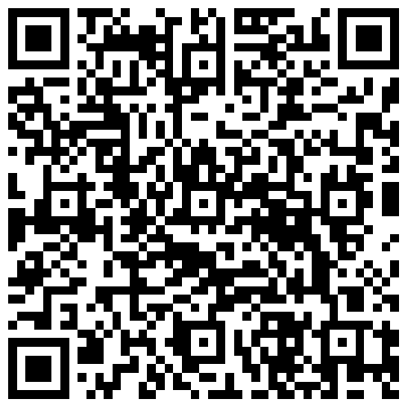会议地点导航二维码